魔力宝贝经济系统图示：
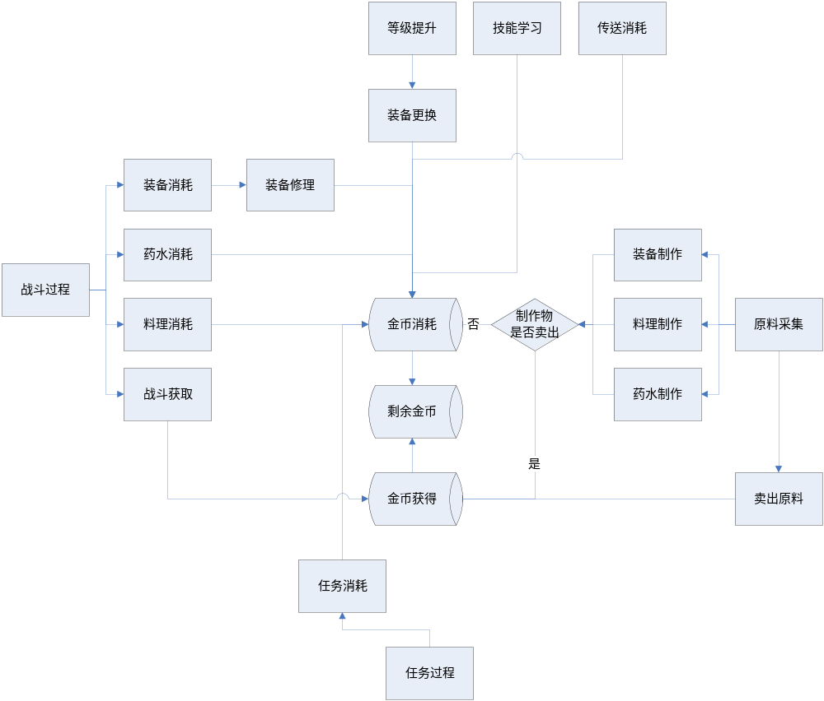
梦幻西游经济系统图示：
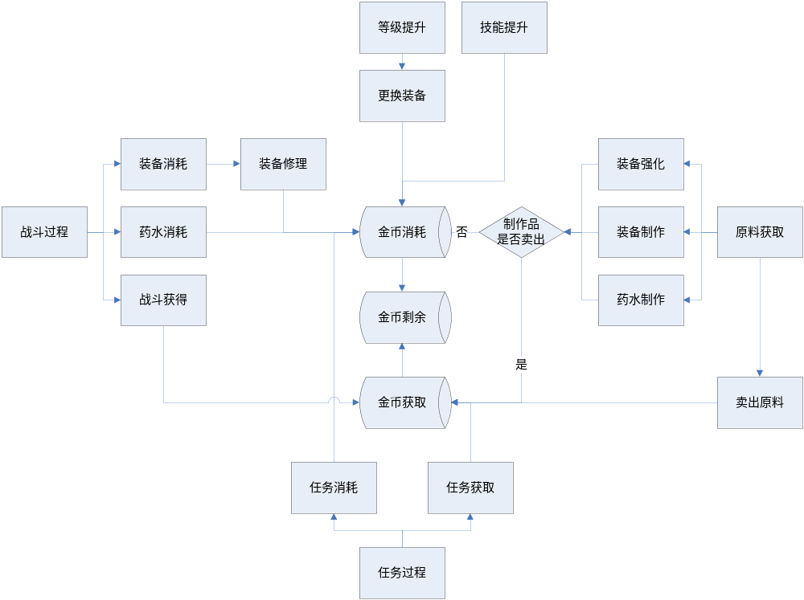
魔力宝贝在经济系统上，主要依赖战斗获取及制作道具卖出获取金币，当战斗获取金币较低时，或制作道具无法卖出时，将导致经济处于萎缩状况。而设计者未留出后门方便对于游戏经济系统的调整，采用放任玩家行为态度，缺乏有效的调节。
梦幻西游在经济系统上，获取金币仅比魔力宝贝多出任务获取金币，当战斗获取金币较低时，或制作道具无法卖出时，玩家将可以通过任务来调节自己的经济状况，避免了由于获取金币过少的经济萎缩。且增加任务种类不仅可有效提高游戏的可玩性，另可适当的调节服务器经济状况（这里应该是设计者为经济系统的调整留下的后门＝。＝参考商会指数的话，能有效的得知服务器状况，强人哇）。
实际上如同数值调整一样，Y=aX和Y=aX+b的区别，增加系数，提高游戏可控制度，可适当的避免游戏经济的崩溃。

